La dimension pastorale de l ’équipe
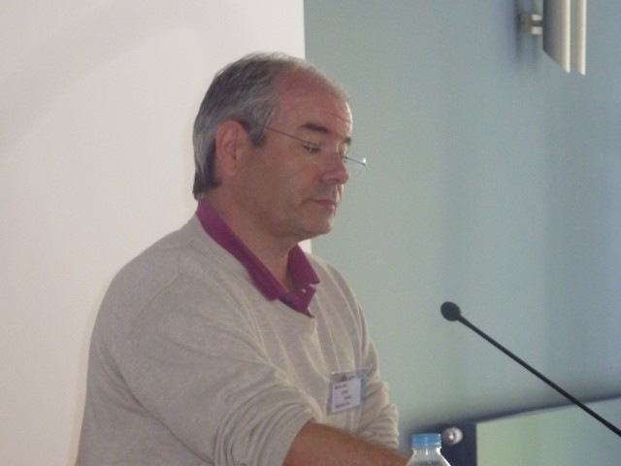
Gilles Brocard prêtre à Besançon

Dépouillement , soutien de l'équipe, confiance en la Providence.
Commentaires en équipe du texte de l'Evangile de Marc 6,7-13
bâton, sandales, tunique unique
Le visiteur seul entre dans la chambre mais il est accompagné par Jésus et aussi le soutien de l'équipe qu'il voit avant et après la rencontre.
Se dépouiller de ses occupations et préoccupations, se décentrer. On part avec le minimum et ce sont les malades qui nous emmènent .
On a déjà à se convertir soi-même par la prière, l'écoute, se taire, une petite visite d'humanité

Dans l'Antiquité pour qu'un témoignage soit crédible il fallait être deux.
L'équipe est le deuxième, un soutien mutuel, on est obligé d'être sur la même longueur d'ondes. C'est plus exigeant à deux . Pour que notre unité se voit , il s'agit d'amour. On sent qu'il y a communion, elle dit Dieu.

La symphonie d'amour de Dieu
Passer par l'audition des instruments pour entendre cette symphonie
la partition : la Bible
Dieu a besoin de personnes qui connaissent la Bible, qui savent la lire pour interpréter la partition
la gamme: Foi – Espérance – Charité (hautes notes)
Patience – Bienveillance – Bonté
Humilité – Pardon (notes basses)
avec ces différentes notes chacun écrit sa propre musique. Jouer à deux est plus exigeant car il faut constamment s'ajuster sur l'autre, s'adapter pour jouer juste ensemble.
le diapason : Jésus celui qui sonne juste d'où s'ajuster à Jésus.
la mesure: la mesure de l'amour est d'aimer sans mesure, totalement gratuit, sans calcul

A nous de jouer cette symphonie en se décentrant de soi, se dépouillant en osant être vulnérable. L'Esprit Saint passe et se voit mieux à travers nos failles « nous ressemblons à des gens qui portent un trésor dans des poteries sans valeur » 2 ^{me} lettre de saint Paul apôtre aux Corinthiens (4,7)
On n'est jamais si bon témoin que lorsque l'on est fragile, qu'on témoigne de nos fêlures guéries traversées par le Christ tellement différents de vouloir briller par son savoir, son pouvoir.
Des serviteurs ordinaires dans lesquels il y a un trésor.
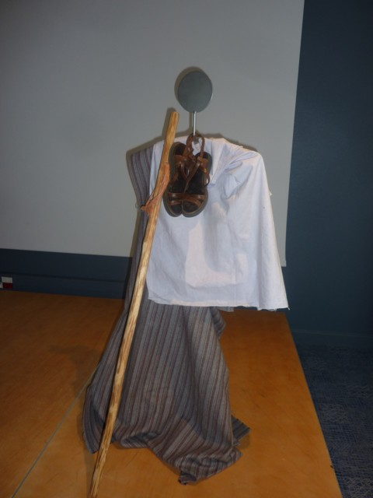
Le visiteur dépend de celui qui l'accueille, on sollicite les gens pour qu'ils nous accueillent »Vous avez quelque chose à m'apporter »
Aimer c'est dire à l'autre « j'ai besoin de toi » La pauvreté du disciple permet à l'autre de donner, de se donner. L'autre c'est une personne dont j'ai à recevoir, c'est offrir à l'autre la possibilité d'exister.
« Le plus grand bien que nous pouvons faire aux autres ce n'est pas de leur dire notre richesse mais de leur révéler la leur » Louis Lavelle.

Le bâton: servait à éloigner les serpents , une force donnée contre le mal, essayer de faire gagner l'amour cette puissance de résurrection en s'appuyant sur l'Esprit-Saint.
les sandales: au le retour du fils prodigue le père demande de lui apporter des sandales: prendre soin pour pouvoir tenir le coup, pouvoir repartir geste d'extrême gratuité voilà tu es libre, libre dans ta mission!

La tunique unique: le vêtement blanc du baptisé, revêtu de la dignité des enfants de dieu, aimés du père, une tunique qui nous est unique, particulière à chacun, lavée par le sacrement du pardon.

Secouer la poussière: ce n'est pas un geste de dédain, c'est laisser à l'accueillant le libre choix de me recevoir ou pas, je ne viens rien vous prendre, je prends juste ce que vous voulez bien me donner. Infini respect de l'autre, voir Ap 3,20 « voici que je me tiens à la porte et je frappe. Si quelqu'un entend ma voix et ouvre la porte, j'entrerai chez lui et je prendrai la cène avec lui et lui avec moi. » On n 'a rien à imposer. Quand Jésus guérit il ne demande rien, ne s'approprie pas les gens. La spécificité des chrétiens est d'offrir un amour gratuit.

Huile : elle adoucit, apaise , un baume de douceur. Donner à l'âme d'exister en nous il y a plus que nous, notre dimension charnelle et humaine et aussi une dimension spirituelle. Prenez soin de Dieu dans les malades rencontrés .

Le pardon est l 'antidote au mal. Dites en entrant « Paix à cette maison ». Bénir c'est dire du bien, soigner le beau en l'autre. Dieu ne punit pas il prend soin de nous. Dire que le Royaume est déjà là « dans ce que vous me racontez de votre vie c'est déjà le Royaume d'Amour de Dieu ». Recueillir ce qui a grandi, voir les blés poussés dans la vie des personnes rencontrées. Soyez des contemplatifs des moissons déjà poussés « Qu'est ce que c'est beau votre vie! » repérez les grains de blé au travers de l'ivraie. Nous n'avons rien à apporter juste écouter Dieu dans le cœur de ceux que nous écoutons. Ce que je sais c'est que l'Esprit Saint travaille en stéréo, le malade et moi. Recevoir dans la relation ce que Dieu a avec lui. Reconnaître cette part du Royaume que le malade a en lui; « Cela me fait penser à Dieu dans ce que vous me dites! ».
La conversion ne nous appartient pas, seulement les inviter à se tourner vers Dieu qui vit déjà en eux. Juste inviter à se relier au Tout-Autre.
Dieu connait chacun d'entre nous depuis le sein maternel. Dieu a déjà tutoyé celui que je rencontre, c'est avec respect comme être devant une Terre Sainte. Se mettre en quête de la présence de Dieu en l'autre. Tu es aimé de Dieu , « je ne suis pas chargée de vous le faire croire, je suis chargée de vous le dire » sainte Bernadette.
L'homme et Dieu sont faits pour être ensemble. Nous sommes invités à être des révélateurs de l'homme en se mettant aux pieds des hommes. L'Eglise se fait message, conversation. Comme Marie a engendré le Sauveur , nous avons à mettre Jésus au monde dans le cœur de ceux que nous rencontrons. Marie n'a pas dit le Magnificat à l 'Annonciation mais lors de sa rencontre avec sa cousine Elisabeth qui lui révèle ce bonheur et ainsi les visiteurs peuvent libérer le Magnificat dans le cœur des malades , enfermés dans leurs peurs, leurs souffrances, dégager cette voix , faire résonner la symphonie de l'amour de Dieu.

Trois pistes:
Faire le récit de leur vie: quand on met des mots sur sa vie, elle prend sens.
« Qu'est ce qui vous arrive? » reconnaître les passages, les difficultés surmontées. Dieu se laisse voir dans une vie réelle, toute vie est une histoire sainte habitée de Dieu.

Dire ce que l'on entend : reformulation en soulignant ce qu'il y a de beau et ce qui l'a fait tenir, le lui dire « Qu'est ce que c'est beau! »
Rendre compte de l'espérance qui est en nous avec gratuité et douceur. Les gens ont besoin d'entendre ce que Dieu fait pour eux. Dans toute vie il y a des re-naissances . L'Amour de Dieu est débordant.
Prier avant et après :c'est un ajustement du diapason, se recueillir et recueillir la rencontre, et la donner à Dieu . Passer de l'efficacité (c'est grâce à moi » à la fécondité (c'est grâce à Dieu). « Heureux les pauvres de cœur, le Royaume des Cieux est à eux » .
« Quel bonheur pour ceux qui sont en manque jusqu'au fond du cœur !» Françoise Dolto.
Dieu n'est pas Tout puissant mais il est Tout Puissant d'Amour sans fin , il ne peut que ce que peut l'Amour. Nous qui vivons des drames Dieu nous donne la force de les traverser , de remettre le pied à l'étrier, d'entendre des pardons. Dieu le Doux Puissant .
Dieu nous donne le salut, les actes sont secondaires. Pas de théologie de la rétribution.

Les coulisses
Pour repérer le travail de l'Esprit.
Pour qu'une pièce de théâtre soit belle et réussie il y a tout le travail en coulisses très utiles.
La mission a développé est d'être plus humain et plus croyant. « Le monde a besoin de têtes de ressuscités, de visages joyeux pas d'une face de piment au vinaigre » pape François.

Fiers d'être baptisé
rituel du baptême « N... tu es maintenant baptisé, le dieu tout puissant père de Jésus-Christ notre Seigneur t'a libéré du péché et t'a fait renaître de l'eau et de l'esprit saint; désormais tu fais partie de son peuple, tu es membre du corps du Christ et tu participes à sa dignité de prêtre, prophète et de roi. Dieu te marque de l'huile du salut afin que tu demeures dans le Christ pour la vie éternelle »
« L'Esprit du Seigneur est sur moi parce que le Seigneur m'a consacré par l'onction. Il m'a envoyé porter la Bonne Nouvelle aux pauvres, annoncer aux prisonniers qu'ils sont libres et aux aveugles qu'ils verront la lumière, apporter aux opprimés la libération, annoncer une année de bienfaits accordée par le seigneur » Luc 4,18-19.

Un tabouret à trois pattes

Prêtre: Christos = celui qui est oint. Le Christ est le grand prêtre de la Nouvelle alliance. Il offre sa vie à Dieu pour que d'autres vivent, aient la Vie.
le baptisé est greffé au christ, il reçoit la capacité d'être prêtre.
L'Eucharistie nous régénère. On vient prendre l'énergie et on repart pour se donner dans la semaine
Jésus a besoin de témoin joyeux, bien dans leur peau, des serviteurs ordinaires qui s'engagent pas qui se dévouent. C'est jésus qui a sauvé le monde, les baptisés sont les canaux de la grâce de Dieu
Les laïcs reçoivent en vertu de leur consécration au Christ et de l'onction de l'esprit-saint, la vocation admirable et les moyens qui permettent à l'esprit de produire en eux des fruits de plus en plus abondants.

Prophète: annonce de Dieu Hébreux 1,1
Jésus c'est tout le portrait de son père. Il est prophète quand il donne à voir à l'extérieur ce qui l'anime de l'intérieur.
Apprendre à parler de ce qui m'anime. Plus j'affirme le Christ plus Il m'affirme dans la foi. Nommer d'où cela vient . Parle nous de ton amour avec Jésus . « Vis de telle façon qu'on t'interroge et parle de celui qui vit en toi » frère Roger.

Roi :Le Roi règne sur le Mal. Chaque fois qu'on œuvre pour le Royaume nous sommes roi. C'est de nous dont dépend l'avenir du monde, que le monde soit un peu plus Royaume grâce à ma vie, dans ma qualité de relations humaines, la place des petits, la charité du cœur.
dans tous les domaines y compris la politique afin d'organiser un monde plus juste.
Le roi a le souci des autres, il prend soin de ceux dont il a la charge, prend soin de Dieu en eux, a une écoute attentive.

Les changements nous réveillent sinon on s'endort dans la routine, oser abandonner une mission pour une autre, partir c'st donner la place à l'autre déléguer, répartir les tâches en fonction des talents et non pas chercher à boucher les trous avec le premier qui dit oui.
Faire confiance à l'Esprit qui nous donne les charismes qu'il nous faut.

En équipe
La relecture permet de prendre de la distance. On a besoin des autres pour voir clair, pour nous aider dans notre savoir faire. L'accompagnement spirituel nous aide dans notre savoir être :
« Les beaux regards sont ceux qui nous espèrent » « On est plus intelligents à plusieurs »
la correction fraternelle nous grandit et éclaire.
Ne pas devenir propriétaire de la mission qui m'est confiée. Rien ne nous appartient, tout nous est donné, confié. Ne pas confondre le service avec le pouvoir sur l'autre, avoir de l'autorité et être autoritaire. On peut avoir de l'autorité pour faire exister l'autre.
Prendre soin de soi pour prendre soin des autres. Il faut un bon équilibre entre don de soi et le bon nécessaire à soi-même . Il faut aussi des lieux de régénération, se redire pourquoi je suis là où je suis? Pratiquer le devoir de s'asseoir pour se regarder marcher.
Savoir dire non pour se garder du temps à soi. Des non pour bien faire des oui dans nos relations humaines.
Les mousquetaires de l'Evangile « Tous pour Un et Un pour tous ».
Le Christ passe quand il y a une équipe, il nous met ensemble avec nos différences.
L'action de l'esprit saint se voit dans les relectures.
D’après les notes de Marie Christine

